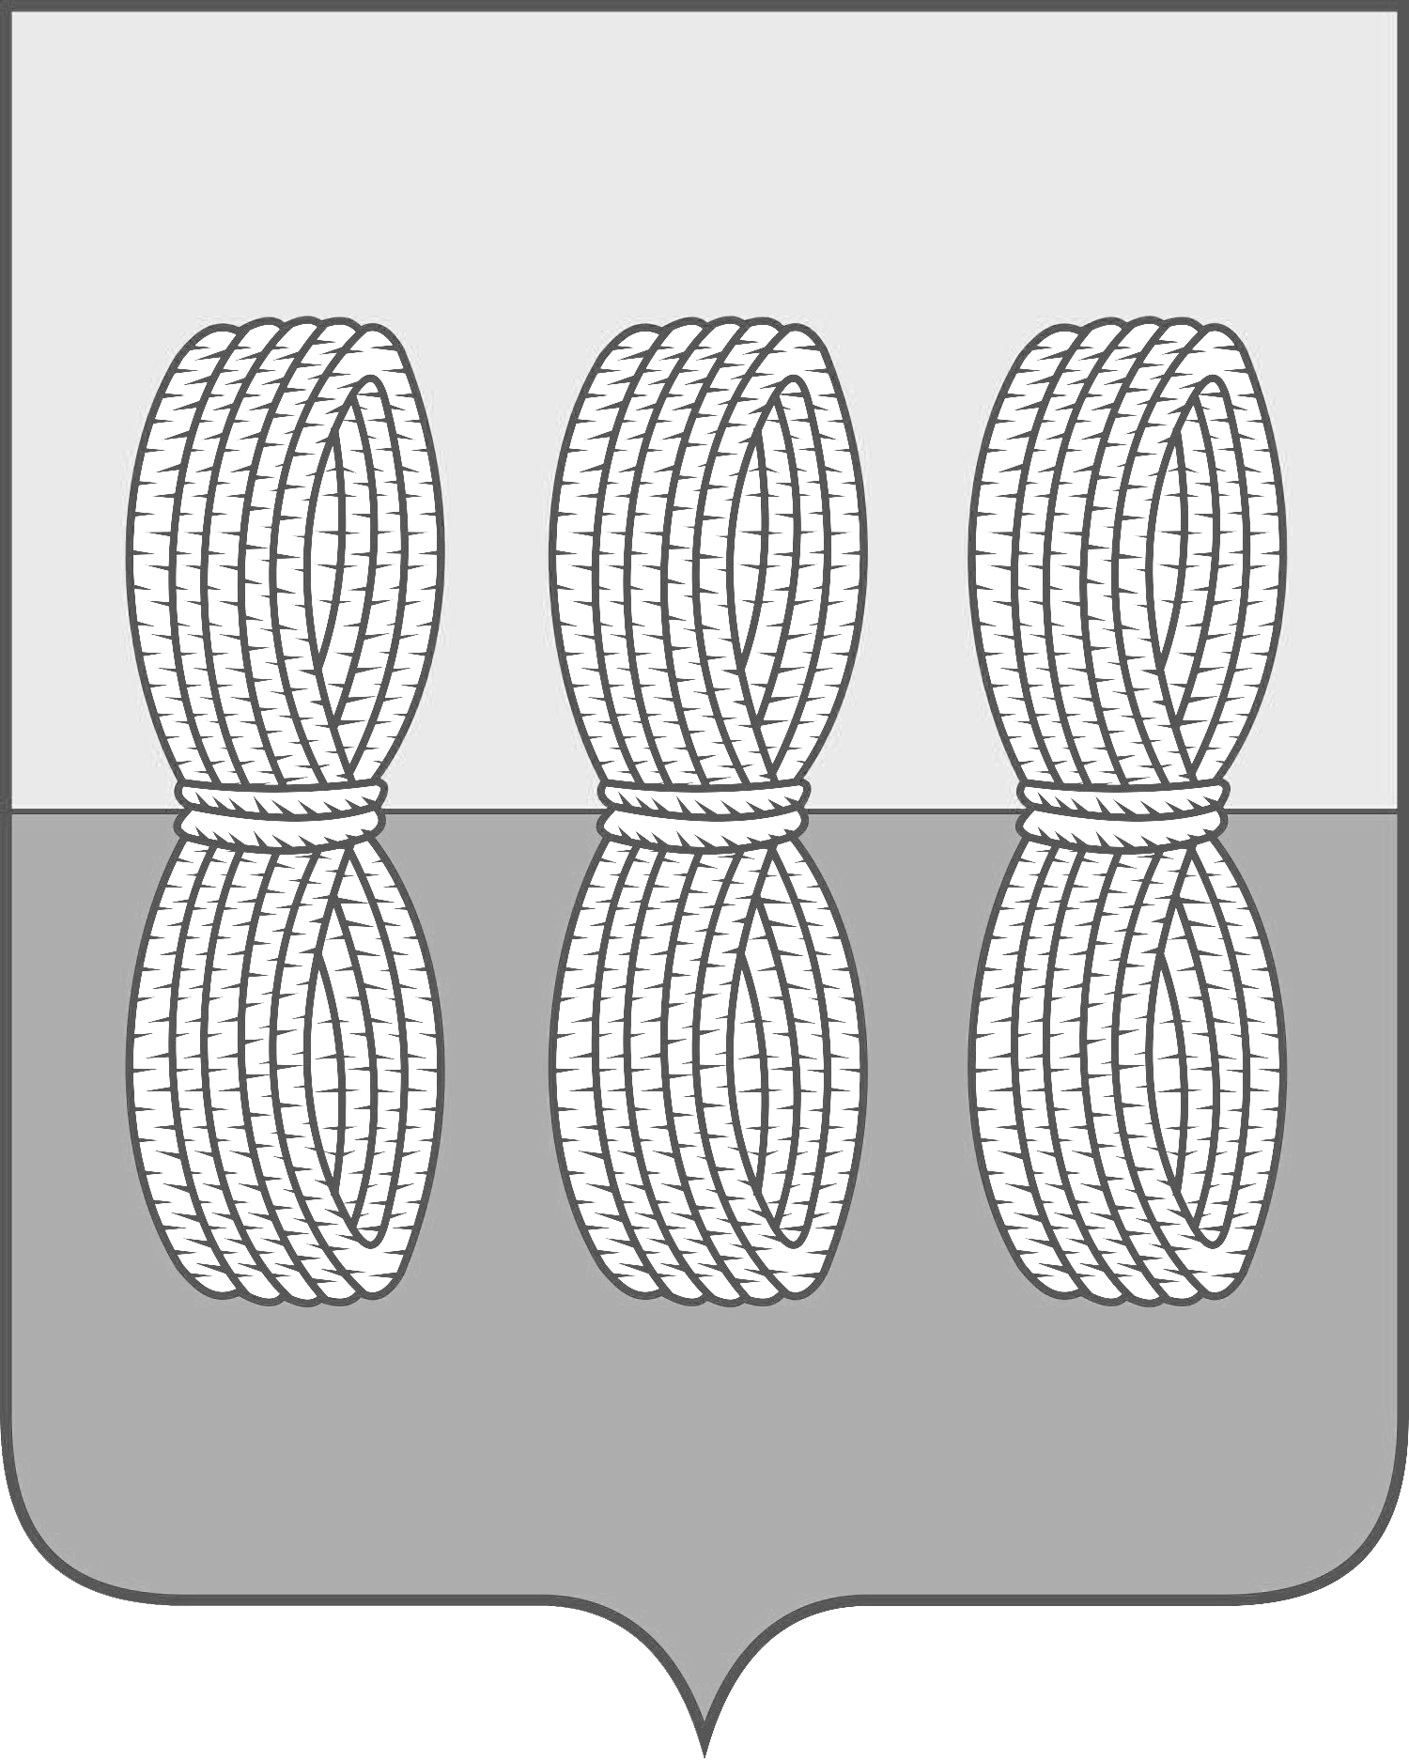
Администрация Новоржевского района
Псковской области

ПОСТАНОВЛЕНИЕ

от 24.11.2023 №192
г. Новоржев

Об установлении
публичных сервитутов

Рассмотрев ходатайства Лукьянова Сергея Ивановича, действующего в интересах публичного акционерного общества «Россети Северо-Запад» на основании доверенности от 19.07.2023 № 60/33-н/60-2023-2-705, представленных документов, в соответствии с Земельным кодексом Российской Федерации, Федеральным законом от 24 октября 2001 года № 137-ФЗ «О введении в действие Земельного кодекса Российской Федерации», Постановлением Правительства Российской Федерации от 24 февраля 2009 года № 160 «О порядке установления охранных зон объектов электросетевого хозяйства и особых условий использования земельных участков, расположенных в границах таких зон», приказом Министерства экономического развития Российской Федерации от 19.04.2022 № П/0150 «Об утверждении требований к форме ходатайства об установлении публичного сервитута, содержанию обоснования необходимости установления публичного сервитута» Администрация Новоржевского района постановляет:
1. Установить публичные сервитуты в пользу ПАО «Россети Северо-Запад» (ИНН 7802312751, ОГРН 1047855175785) и утвердить границы публичных сервитутов, в соответствии с представленными документами (описание местоположения границ) в отношении объектов электросетевого хозяйства:
1.1. «ВЛ-10 кВ 21-06».
Испрашиваемый срок публичного сервитута – 49 лет.
Испрашиваемая площадь публичного сервитута – 360 458 кв. м.
Кадастровые номера земельных участков, в отношении которых испрашивается публичный сервитут и границы которых внесены в Единый государственный реестр недвижимости:
60:10:0000000:295 - Псковская область, р-н Новоржевский, СП "Вехнянская волость", д. Дорожкино
60:10:0021701:32 - Псковская область, р-н Новоржевский, СП "Вехнянская волость", деревня Вехно
60:10:0021701:39 - Псковская область, р-н Новоржевский, СП "Вехнянская волость", д. Вехно
60:10:0021701:41 - Псковская область, р-н Новоржевский, СП "Вехнянская волость", д. Вехно
60:10:0021701:42 - Псковская область, р-н Новоржевский, СП "Вехнянская волость", д. Вехно
60:10:0021701:67 - Псковская область, р-н Новоржевский, СП "Вехнянская волость", д. Вехно
60:10:0021701:76 - Псковская область, р-н Новоржевский, СП "Вехнянская волость", д Вехно
60:10:0021701:87 - Псковская область, р-н Новоржевский, СП "Вехнянская волость", д.Вехно
60:10:0021701:130 - Псковская область, р-н Новоржевский, СП "Вехнянская волость", деревня Вехно
60:10:0021701:138 - Псковская область, р-н Новоржевский, СП "Вехнянская волость", д.Вехно
60:10:0021701:141 - Псковская область, р-н Новоржевский, СП "Вехнянская волость", д. Вехно
60:10:0021701:142 - Псковская область, р-н Новоржевский, СП "Вехнянская волость", д Вехно
60:10:0021701:151 - Псковская область, р-н Новоржевский, СП "Вехнянская волость", д. Вехно
60:10:0021701:152 - Псковская область, р-н Новоржевский, СП "Вехнянская волость", д. Вехно
60:10:0021701:314 - Псковская область, р-н Новоржевский, СП "Вехнянская волость", д. Вехно
60:10:0021701:321 - Псковская область, р-н Новоржевский, СП "Вехнянская волость", д Вехно
60:10:0112301:159 - Псковская область, р-н Новоржевский, СП "Выборская волость", д. Стехново
60:10:0112303:50 - Псковская область, р-н Новоржевский, СП "Выборская волость", д. Стехново
60:10:0112303:52 - Псковская область, р-н Новоржевский, СП "Выборская волость", д. Стехново
60:10:0113401:60 - Псковская область, р-н Новоржевский, СП "Выборская волость", д. Плушкино
60:10:0113401:65 - Псковская область, р-н Новоржевский, СП "Выборская волость", д Плушкино
60:10:0113401:97 - Псковская область, р-н Новоржевский, СП "Выборская волость", д. Плушкино
60:10:0113401:98 - Псковская область, р-н Новоржевский, СП "Выборская волость", д. Плушкино
60:10:0113401:101 - Псковская область, р-н Новоржевский, СП "Выборская волость", д. Плушкино
60:10:0113401:103 - Псковская область, р-н Новоржевский, СП "Выборская волость", д. Плушкино
60:10:0113401:104 - Псковская область, р-н Новоржевский, СП "Выборская волость", д. Плушкино
60:10:0113401:105 - Псковская область, р-н Новоржевский, СП "Выборская волость", д. Плушкино
60:10:0130104:114 - Псковская область, р-н Новоржевский, СП "Выборская волость", д Стехново
60:10:0130105:89 - Псковская область, р-н Новоржевский
60:10:0130105:90 - Псковская область, р-н Новоржевский
60:10:0130105:165 - Псковская область, р-н Новоржевский, СП "Выборская волость"
60:10:0130105:218 - Псковская область, р-н Новоржевский
60:10:0130105:221 - Псковская область, р-н Новоржевский, СП "Выборская волость", д. Плушкино
60:10:0130105:222 - Псковская область, р-н Новоржевский, СП "Выборская волость", у д. Плушкино
60:10:0130105:241 - Псковская область, р-н Новоржевский
60:10:0130105:242 - Псковская область, р-н Новоржевский
60:10:0130105:275 - Псковская область, р-н Новоржевский, СП "Выборская волость", д. Плушкино
60:10:0130105:350 - Псковская область, р-н Новоржевский, СП "Выборская волость", д Плушкино
60:10:0130105:363 - Псковская область, р-н Новоржевский, СП "Выборская волость"
60:10:0130107:150 - Псковская область, р-н Новоржевский, около 10 м. на восток от д. Вехно
60:10:0000000:314 - Псковская область, р-н Новоржевский, СП "Выборская волость", 900 м Северо-Западнее д. Пискуново (контур 1), 300 м Северо-Западнее д. Пискуново (контур 2), Западнее д. Губкино (контур 3), Восточнее д. Губкино (контур 4), 800 м Юго-Восточнее д. Губкино (контур 5), 700 м Южнее д. Губкино (контур 6), Западнее д. Василево (контур 7), Восточнее д. Василево (контур 8), Западнее д. Нешино (контур 9), 800 м Северо-Западнее д. Нешино (контур 10), 700 м Северо-Западнее д. Нешино (контур 11), Восточнее д. Трупехино (контур 12), 600 м Северо-Восточнее д. Подтопкино (контур 13)
60:10:0021701:3 - Псковская область, р-н Новоржевский, СП "Вехнянская волость", деревня Вехно
60:10:0021701:10 - Псковская область, р-н Новоржевский, СП "Вехнянская волость", д. Вехно
60:10:0021801:77 - Псковская область, р-н Новоржевский, СП "Вехнянская волость", д Дорожкино
60:10:0021801:84 - Псковская область, р-н Новоржевский, СП "Вехнянская волость", д Дорожкино
60:10:0021801:94 - Псковская область, р-н Новоржевский, СП "Вехнянская волость", д. Дорожкино
60:10:0021801:114 - Псковская область, р-н Новоржевский, СП "Вехнянская волость", д Дорожкино
60:10:0021801:115 - Псковская область, р-н Новоржевский, СП "Вехнянская волость", д Дорожкино
60:10:0021801:119 - Псковская область, р-н Новоржевский, СП "Вехнянская волость", д. Дорожкино
60:10:0021801:128 - Псковская область, р-н Новоржевский, СП "Вехнянская волость", д. Дорожкино, на юго-восток
60:10:0021801:130 - Псковская область, р-н Новоржевский, СП "Вехнянская волость", д Дорожкино
60:10:0021801:139 - Псковская область, р-н Новоржевский, СП "Вехнянская волость", д Дорожкино
60:10:0021801:141 - Псковская область, р-н Новоржевский, СП "Вехнянская волость", д. Дорожкино
60:10:0021801:153 - Псковская область, р-н Новоржевский, СП "Вехнянская волость", д. Дорожкино
60:10:0021801:161 - Псковская область, р-н Новоржевский, СП "Вехнянская волость", д. Дорожкино
60:10:0021801:163 - Псковская область, р-н Новоржевский, СП "Вехнянская волость", д Дорожкино
60:10:0021801:209 - Псковская область, р-н Новоржевский, СП "Вехнянская волость", д Дорожкино
60:10:0021801:210 - Псковская область, р-н Новоржевский, СП "Вехнянская волость", д Дорожкино
60:10:0021801:211 - Псковская область, р-н Новоржевский, СП "Вехнянская волость", д Дорожкино
60:10:0021801:218 - Псковская область, р-н Новоржевский, СП "Вехнянская волость", д Дорожкино
60:10:0021801:220 - Псковская область, р-н Новоржевский, СП "Вехнянская волость", д. Дорожкино
60:10:0021801:225 - Псковская область, р-н Новоржевский, СП "Вехнянская волость", д.Дорожкино
60:10:0021801:232 - Псковская область, р-н Новоржевский, СП " Вехнянская волость", д. Дорожкино
60:10:0021801:247 - Псковская область, р-н Новоржевский, СП "Вехнянская волость", д. Дорожкино
60:10:0021801:361 - Псковская область, р-н Новоржевский, СП "Вехнянская волость", д. Дорожкино
60:10:0021801:374 - Псковская область, р-н Новоржевский, СП "Вехнянская волость", д Дорожкино
60:10:0021801:375 - Псковская область, р-н Новоржевский, СП "Вехнянская волость", д Дорожкино
60:10:0113401:64 - Псковская область, р-н Новоржевский, СП " Выборская волость ", д Плушкино
60:10:0113401:106 - Псковская область, р-н Новоржевский, СП "Выборская волость", д. Плушкино
60:10:0130104:104 - Псковская область, р-н Новоржевский, СП "Выборская волость", д Соболицы
60:10:0130104:180 - Псковская область, р-н Новоржевский, СП "Выборская волость", д Губкино
60:10:0130105:84 - Псковская область, р-н Новоржевский
60:10:0130105:88 - Псковская область, р-н Новоржевский
60:10:0130105:198 - Псковская область, р-н Новоржевский, СП "Выборская волость", д. Губкино
60:10:0130105:303 - Псковская область, р-н Новоржевский, д. Тараскино
60:10:0130105:525 - Псковская область, р-н Новоржевский, СП "Выборская волость", д. Губкино
60:10:0130107:112 - Псковская область, р-н Новоржевский, СП "Вехнянская волость", на восток от д. Дорожкино
60:10:0130107:151 - Псковская область, р-н Новоржевский, СП "Вехнянская волость"
60:10:0130107:156 - Псковская область, р-н Новоржевский, на запад 700м, на юго-запад от д.Осинкино
60:10:0130107:157 - Псковская область, р-н Новоржевский, восточнее д.Дорожкино
60:10:0021701:129 - Псковская область, р-н Новоржевский, СП "Вехнянская волость", д. Вехно
60:10:0021801:216 - Псковская область, р-н Новоржевский, СП "Вехнянская волость", д. Дорожкино
60:10:0021801:217 - Псковская область, р-н Новоржевский, СП "Вехнянская волость", д. Дорожкино
60:10:0021801:219 - Псковская область, р-н Новоржевский, СП "Вехнянская волость", д. Дорожкино
60:10:0130104:98 - Псковская область, р-н Новоржевский, СП "Вехнянская волость", д Соболицы
60:10:0130104:100 - Псковская область, р-н Новоржевский, северо-западнее д. Соболицы
Публичный сервитут устанавливается в отношении земельных участков, расположенных в границах кадастровых кварталов:
Земли кадастрового квартала 60:10:0021701 - Псковская область, р-н Новоржевский
Земли кадастрового квартала 60:10:0021801 - Псковская область, р-н Новоржевский
Земли кадастрового квартала 60:10:0022001 - Псковская область, р-н Новоржевский
Земли кадастрового квартала 60:10:0112301 - Псковская область, р-н Новоржевский
Земли кадастрового квартала 60:10:0112302 - Псковская область, р-н Новоржевский
Земли кадастрового квартала 60:10:0112303 - Псковская область, р-н Новоржевский
Земли кадастрового квартала 60:10:0113401 - Псковская область, р-н Новоржевский
Земли кадастрового квартала 60:10:0114001 - Псковская область, р-н Новоржевский
Земли кадастрового квартала 60:10:0130104 - Псковская область, р-н Новоржевский
Земли кадастрового квартала 60:10:0130105 - Псковская область, р-н Новоржевский
Земли кадастрового квартала 60:10:0130107- Псковская область, р-н Новоржевский
2. Цель установления публичного сервитута: строительство, реконструкция, эксплуатация, капитальный ремонт объектов электросетевого хозяйства в соответствии с пунктом 1 статьи 39.37 Земельного кодекса Российской Федерации, статьей 3.6 Федерального закона от 25.10.2001 № 137-ФЗ «О введении в действие Земельного кодекса Российской Федерации»;
3. Срок публичного сервитута – 49 лет;
4. Порядок установления зон с особыми условиями использования территорий и содержание ограничений прав на земельные участки в границах таких зон установлен постановлением Правительства Российской Федерации от 24 февраля 2009 года № 160 «О порядке установления охранных зон объектов электросетевого хозяйства и особых условий использования земельных участков, расположенных в границах таких зон»;
5. Плата за публичный сервитут на основании пункта 4 статьи 3.6 Федерального закона от 25.10.2001 № 137-ФЗ «О введении в действие Земельного кодекса Российской Федерации» не устанавливается;
6. Возмещение правообладателю земельного участка убытков, причиненных осуществлением сервитута, осуществляется в порядке, предусмотренным действующим законодательством Российской Федерации;
7. ПАО «Россети Северо-Запад» обязано привести земельный участок в состояние, пригодное для его использования в соответствии с разрешенным использованием, в срок не позднее чем три месяца после завершения эксплуатации, консервации, сноса инженерного сооружения, для размещения которого был установлен публичный сервитут;
8. ПАО «Россети Северо-Запад» вправе:
8.1 приступить к осуществлению публичного сервитута со дня внесения сведений о нем в Единый государственный реестр недвижимости;
8.2 в установленных границах публичного сервитута осуществлять в соответствии с требованиями законодательства Российской Федерации деятельность, для обеспечения которой установлен публичный сервитут;
8.3 до окончания срока публичного сервитута обратиться с ходатайством об установлении публичного сервитута.
9. Отделу сельского хозяйства, муниципального имущества и экономического развития Администрации Новоржевского района в установленном законом порядке:
9.1 направить копию настоящего постановления с приложением утвержденных схем расположения границ публичного сервитута в Филиал ППК «Роскадастр» по Псковской области;
9.2 направить копию настоящего постановления в ПАО «Россети Северо-Запад», а также сведения о лицах, подавших заявление об учете их прав (обременений прав) на земельные участки, способах связи с ними, копии документов, подтверждающих права указанных лиц на земельные участки;
10. Разместить настоящее постановление на официальном сайте Новоржевского района в информационно-телекоммуникационной сети «Интернет».

Глава Новоржевского муниципального округа Л.М. Трифонова

